PASTĂ DE MODELARE FĂCUTĂ ACASĂ

Categoria de vârstă : 6-12 ani

Autori: Istituto dei Sordi di Torino www.istitutosorditorino.org

Competențe:
- Elevii își vor folosi creativitatea pentru a realiza un obiect prin modelarea unei paste
- Elevii vor ști că materialele îşi pot schimba consistența
- Elevii îşi vor exersa dexteritatea

Competențe conform curriculumului european:
http://eur-lex.europa.eu/legal-content/EN/TXT/?uri=LEGISSUM%3Ac11090

Evaluare formativă:
- Identifică materialele necesare
- Explică modul de utilizare a materialelor şi etapele realizării pastei
- Explică valoarea creativă: ce trebuie să facă pentru a crea pasta şi le ce se poate folosi aceasta

Evaluare sumativă:
- Comunică ideile personale, impresiile, competenţele manuale şi de creativitate (se poate evalua conştienţa nivelului lor de competenţe)

Listă de vocabular specific/Cuvinte-cheie:
- Imaginaţie, creativitate, forme, ingrediente.

Scurtă descriere a contextului/scenariului educațional:
Profesorul le va propune copiilor să devină sculptori, dar nu sculptori în piatră, ci prin modelarea unei paste speciale realizate cu ingrediente simple: făină, sare și apă.
Profesorul va pune câteva întrebări despre ce cred copiii despre aceste materiale: cum se poate schimba consistența lor (starea de agregare) dacă combinăm “praful” cu apa și așa mai departe.
Profesorul va explica fazele acestei activități și va întreba ce le-ar plăcea să creeze, să realizeze ca o mică sculptură.
Profesorul va explica vocabularul nou despre diferitele materiale utilizate și va întreba ce ar putea face copiii cu aceste obiecte şi cu noul material, de exemplu o ramă foto sau un suport pentru stilou.
Profesorul îi va ajuta pe elevi pe durata întregii activităţi și va combina timpul de joacă cu cel didactic.

Materiale necesare:
- Faină, sare, apă, culori tempera, pensule. Dacă este necesar, în funcție de ceea ce realizaţi, forme de prăjituri sau fire de aţă.

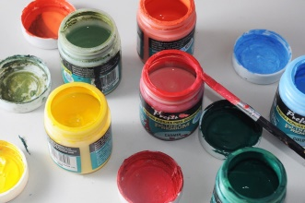
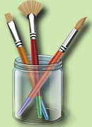

Sugestii pentru utilizarea limbajului mimico-gestual:
- Prezentați în limbaj mimico-gestual: vocabularul nou, materialele necesare și etapele confecționării pastei.

- Activităţi creative. Ce fac ei?

______________________ ________________________ _______________________

______________________ ________________________ _______________________

- De ce unelte are nevoie sculptorul?

- Potrivește imaginea cu cuvântul corespunzător.

FĂINĂ

APĂ

SARE

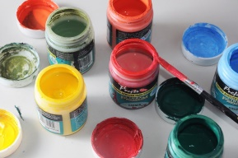
ACUARELE

SCULPTOR

PICTOR

DANSATOR

- Desenaţi modelul mâinii voastre. Decupaţi. Puneţi modelul pe pastă şi decupaţi realizând o machetă a mâinii din pastă.

Link-uri/Resurse utile:

- https://www.youtube.com/watch?v=VWsUnC7JG7I
- https://www.youtube.com/watch?v=7sAZZTMdg9U

